Рабочий лист
по учебному предмету « Математика»
с применением электронного обучения и дистанционных образовательных технологий

Класс: 5-б
Ф.И.О. учителя Глушак Галина Александровна
6 неделя (18.05-22.05)
№ п/п | Дата | Раздел | Тема | Форма урока  (с применением электронного обучения или дистанционных образовательных технологий) | Содержание  (задания для изучения) | Текущий контроль |  | Итоговый контроль |  | Консультация |  | Разноуровневые домашние задания
 |  |  |  |  |  | Форма | сроки | форма | сроки | форма | сроки
1 | 18.05 | Повторение | Действия с обыкновенными дробями | С применением дистанционных образовательных технологий | 1.Онлайн-урок в виде конференции «zoom»  2.Повторение правил на сложение, вычитание , умножение и деление обыкновенных дробей  3. Решить упр. №1107 (1,2 столбик) | № 1107  3,4 столбик | 18.05 | Итоговая контрольная работа | 19.05 | Вопросы по электронной почте  Dasha44543@mail.ru | 18.05  14.00-15.00 | №1108
2. | 19.05 | Повторение | Действия со смешанными дробями | С применением дистанционных образовательных технологий | 1.Онлайн-урок в виде конференции «zoom»  2.Повторение теории по смешанным дробям | №1109 | 19.05 | Итоговая контрольная работа | 19.05 | Вопросы по электронной почте Dasha44543@mail.ru
 | 19.05 |  | Итоговая контрольная работа | С применением дистанционных образовательных технологий | 1.Онлайн-урок в виде конференции «zoom»  2.Решение контрольной работы (приложение 1) |  |  | Итоговая контрольная работа | 19.05 | Вопросы по электронной почте Dasha44543@mail.ru | 13.05  14.00-15.00
 | 20.05 |  | Анализ контрольной работы | С применением дистанционных образовательных технологий | 1.Онлайн-урок в виде конференции «zoom»  2. Работа над ошибками | Работа над ошибками | 20.05 |  |  | Отправить ответы на электронную почту Dasha44543@mail.ru | 14.05  14.00-15.00
 | 21.05 |  | Занимательные задачи | С применением дистанционных образовательных технологий и электронного обучения | 1.Онлайн-урок в виде конференции «zoom»  2.Просмотреть видеоурок  https://resh.edu.ru/subject/lesson/7752/main/233553/  3. Работа с учебником стр. 240  4.Задача № 1068 | Решить одну задачу по выбору стр.240-241 | 22.05 |  |  | Вопросы по электронной почте Dasha44543@mail.ru | 15.05  14.00-15.00 | Задача по выбору на стр.240-242
 | 22.05 |  | Итоговый урок | С применением дистанционных образовательных технологий | 1.Онлайн-урок в виде конференции «zoom»  2.Работа с основными математическими терминами | Повторение теории | 22.05
Приложение1
Итоговая контрольная работа 5 класс
Вариант 2
- Постройте угол 100⁰. Из вершины угла проведите луч так, чтобы один из образовавшихся углов был в 3 раза больше другого. Определите величины получившихся углов.
- Выполните действия:
; .
3 . а) Сравните: а) 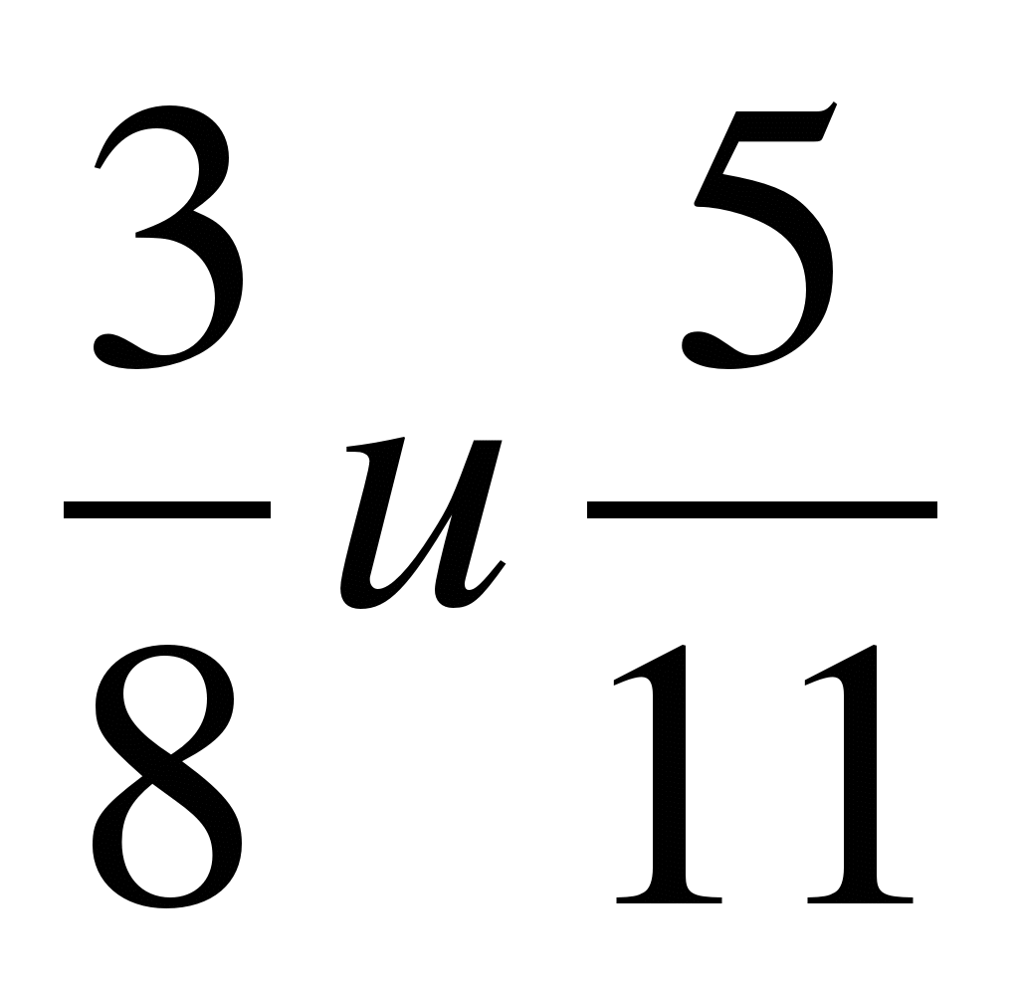 ; б) 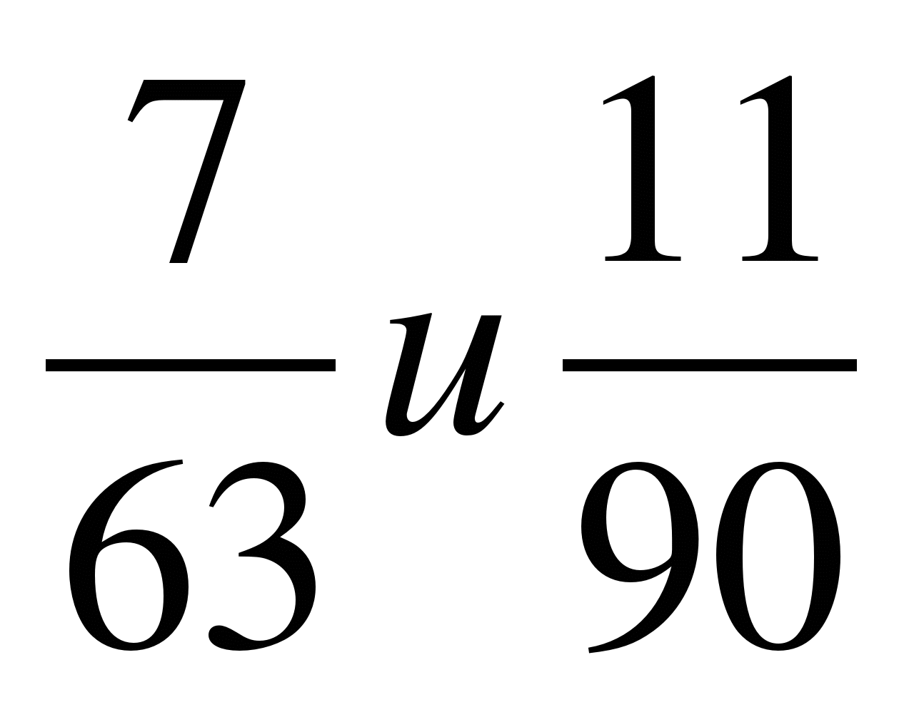.
б). Вычислите: 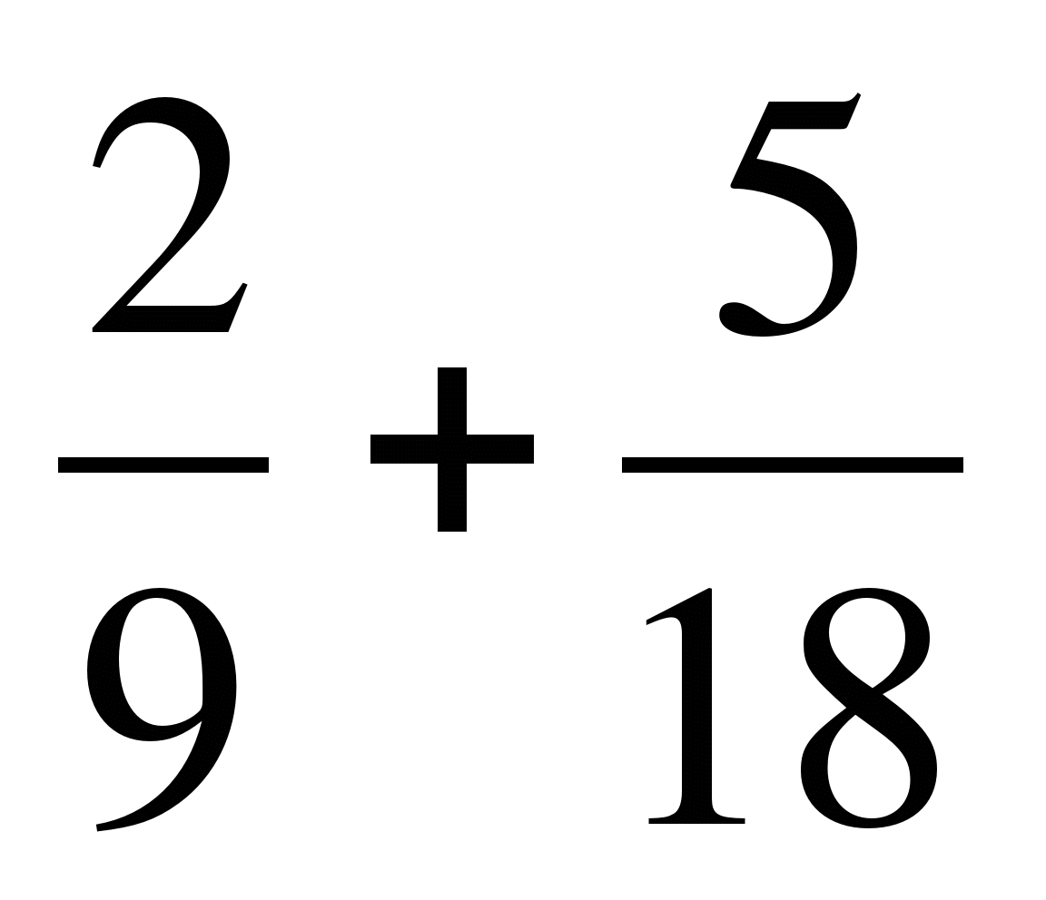; 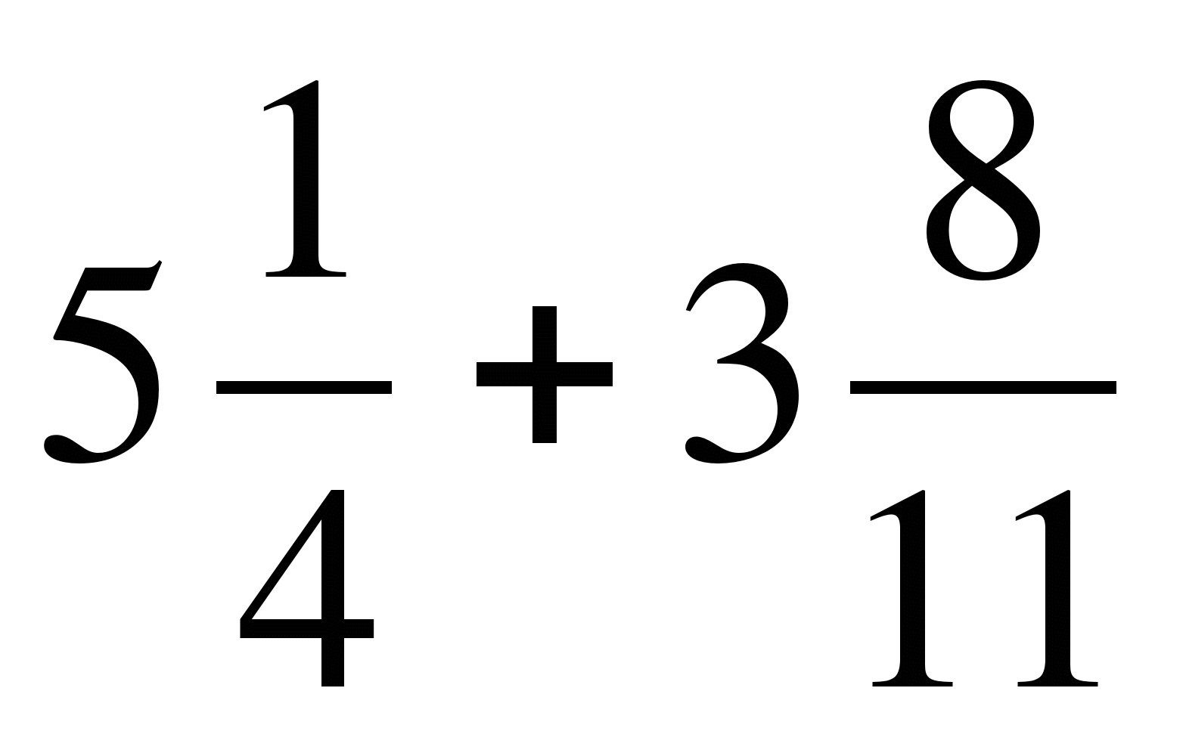; 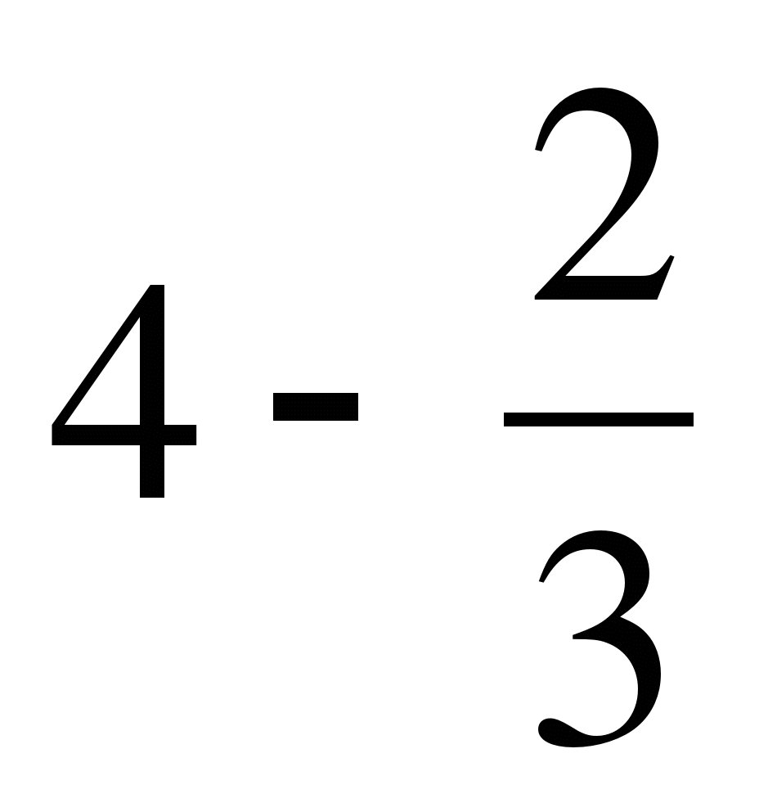; 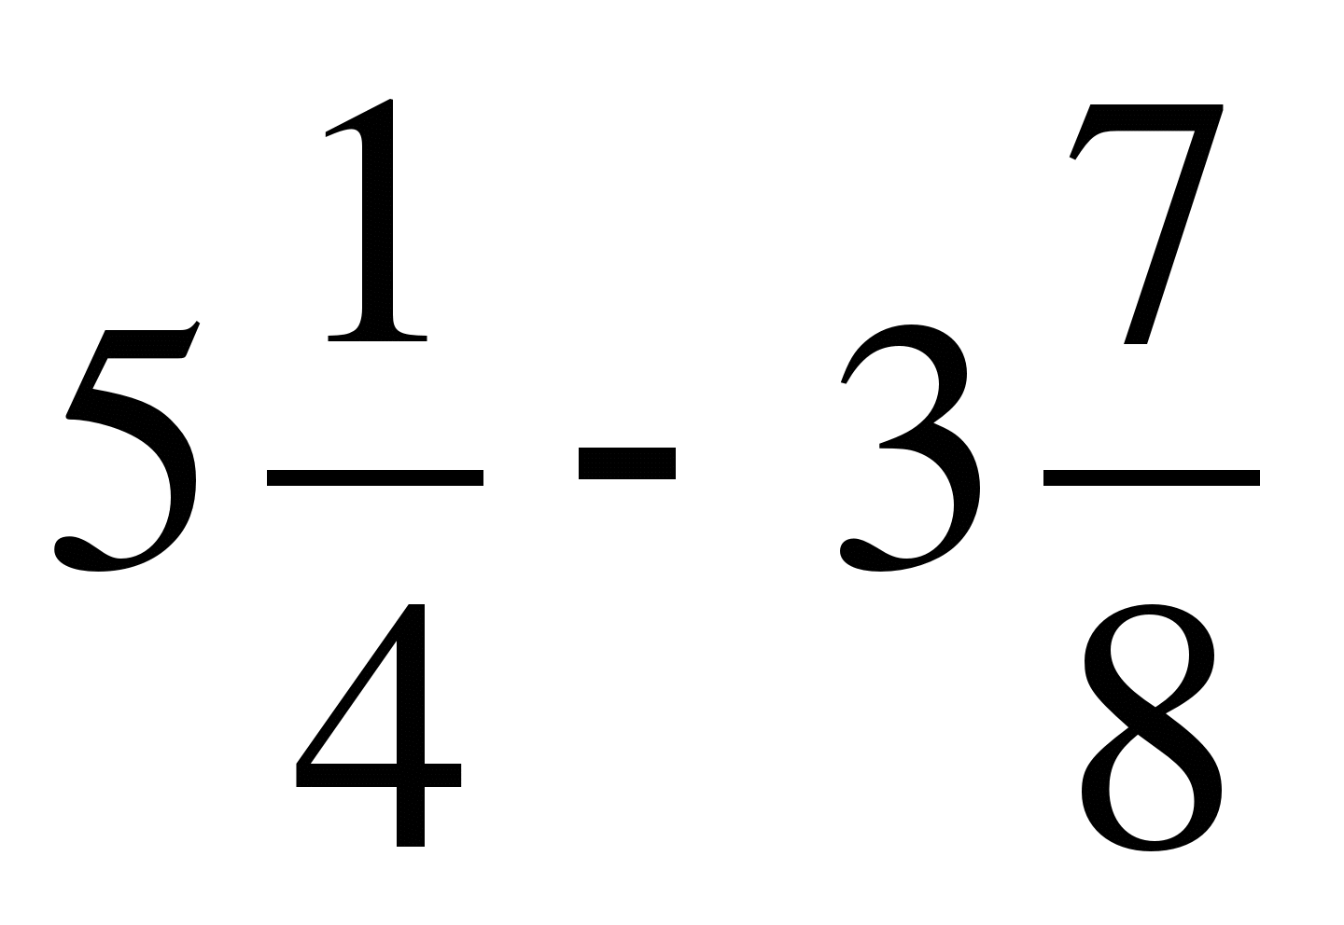

4. Туристы отправились в поход на 30км. До ночлега они прошли пути. Сколько километров им осталось пройти?
5. Первая труба может наполнить бак за 45 мин, а вторая труба за 30 мин. За сколько минут две трубы наполнят бак?

